Ты внимательно познакомился с путешествиями Боды!

Где он только не был.
А теперь проверим, все ли ты запомнил!

Задание 1.
С помощью взрослых отметь верные ответы:

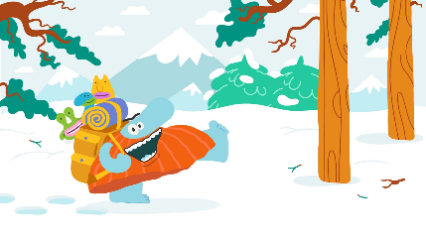
- Кто такие туристы?
- Это те люди, которые гуляют по городу.
- Это вся наша семья, когда мы поехали на дачу.
- Это те люди, которые любят ходить в походы и путешествовать.

- Для чего ходят в походы?
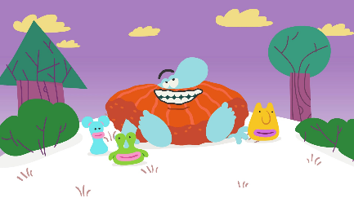
- Что бы увидеть красоту природы.
- Походы делают нас сильными и дружными
- В походах мы узнаем много нового и интересного
- Все из перечисленного

- Как называется поход, в котором все едут на лошадях?
- Пеший
- Водный

- Лыжный
- Конный
- Горный

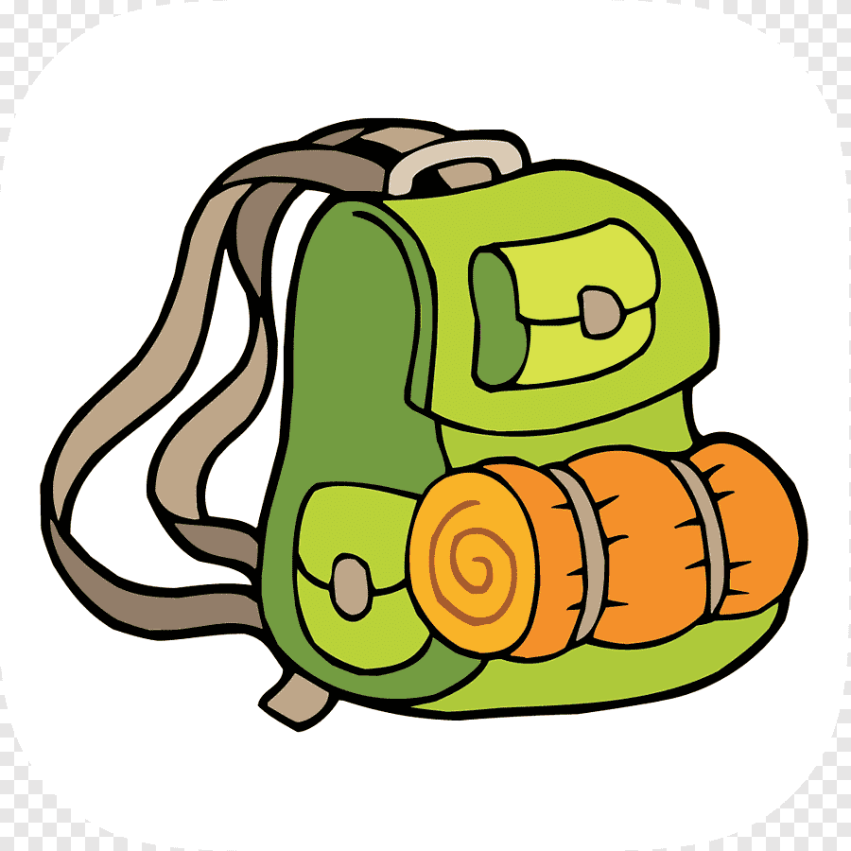
- В любом походе необходимо иметь при себе (отметь несколько позиций)


- Рюкзак
- Гирю
- Веревку

- Фонарик

- Спелеотуризм – это
- Исследование водных просторов
- Путешествие по городам
- Изучение пещер

- Каких животных встречал в своих путешествиях Бода? (пусть взрослые помогут тебе написать их названия)
_____________________________________________________

Задание 2.
Нарисуй тот вид похода, который тебе больше понравился. Пришли его нам.

Фамилия, имя, возраст обучающегося
__________________________________________________________________

